INDICAÇÃO Nº / 2026

Indico a instalação de proteção nas bocas de lobo localizadas na Rua Canaã, defronte ao nº 264 no Jardim Dulce.

EXCELENTÍSSIMO SENHOR PRESIDENTE DA CÂMARA MUNICIPAL DE SUMARÉ,

Nos termos do art. 214 do Regimento Interno da Câmara Municipal de Sumaré, solicito a Vossa Excelência o envio desta Indicação ao Excelentíssimo Senhor Prefeito Municipal de Sumaré, para a instalação de proteção nas bocas de lobo localizadas na Rua Canaã, defronte ao nº 264 no Jardim Dulce.
A presente solicitação se faz necessária para atender a solicitação dos moradores que nos expuseram que, em dias de fortes chuvas, quando se formam grandes enxurradas, as águas pluviais se acumulam defronte ao endereço supra citado, não escoando livremente pelas bocas de lobo. Salientaram que a enxurrada tem início na rua paralela (de cima), ganhando força, formando enxurrada, em razão do declive acentuado da Rua Canaã.
Relataram que a situação resulta em insegurança e transtornos aos moradores.
São essas as razões da presente INDICAÇÃO.
Aproveito a oportunidade para reiterar meus votos de elevada estima e consideração.

Sala das Sessões, 23 de Fevereiro de 2.026
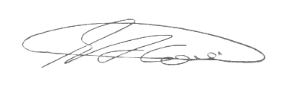

SEBASTIÃO ALVES CORREA
TIÃO CORREA – Vereador/PSDB

